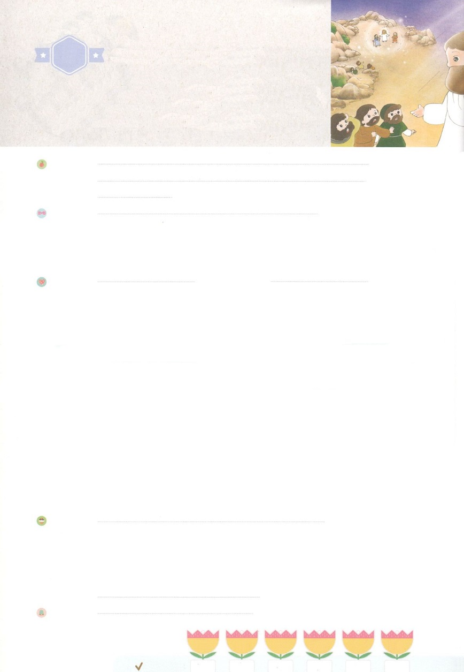

れいはいはさいこうのしゅくふく

わたしを　あいしてくださる　かみさまに

さいこうの　えいこうを　ささげましょう

　　ただ　イエス・キリスト

まいにち

れいはい

いのり　　　　　　　　　　　　　　　　　　　　　　　　　　　　　　　　　　　　　　　　　　しかいしゃ

しとしんじょう　　　　　　　　　　　　　　　　　　　　　　　　　　　　　　　　　　　　　　みんなで

さんび　　　　　　　　　　　　　　　　さんびか511ばん（わがしゅイエスよ）しゅをみあげます(2015ねんこどもさんび)

せいしょ　　　　　　　　　　　　　　　　　　　　　　　　　　　　　　　　　　　　　　　マタイ17:1～9

**マタイ17:1～9**　 がまだしているに、よ、りくがそのをみ、そして、のから、

「これは、わたしのする、わたしはこれをぶ。のうことをきなさい」とうがした。（16)

みことば　　　　　　　　　　　　　ただイエス・キリスト　　　　　　　　　　　　　　　　　　しかいしゃ

イエスは、３のたちといっしょに、にられました。そこで、モーセ、

エリヤといっしょにおられたのですが、みんながえて、イエスだけがるをせて

くださいました。ユダヤたちは、モーセがえたをることだけにがありました。

エリヤがったのみわざをいして、をかしがりました。そして、イエスを

モーセやエリヤとじではないかとって、ちんでいたのでした。

　そのときは、のをして、イエスはわたしのどもだと、われ

ました。そして、キリストだというで、よみがえられることをあらかじめらせて

くださったのでした。

　モーセとエリヤをしてえられたのがイエスです。すべてのみことばが

キリストとしてられるイエスをしてしました。をれてまれたの

は、ただイエス・キリストだけがすることができるのです。

いのり　　　　　　　　　　　　　　　　　　　　　　　　　　　　　　　　　いっしょに　おおきなこえで

いのりましょう

ちちなる　かみさま！イエスさまを　キリストとして　こくはくさせて　くださって　ありがとう

ございます。きょうも　イエスさまが　わたしと　ともに　おられる　おくぎを　あじわうことが

できますように。イエス・キリストの　おなまえに　よって　おいのりします。アーメン

しゅのいのり　　　　　　　　　　　　　　　　　　　　いっしょに　しゅのいのりを　いのって　れいはいを　おえましょう

フォーラム　　　　　　　　　　　　　　　　　　　　きょうの　みことばを　きいて　パパとママと　はなしを　しましょう

　　　　　　　　　　　　　　　　　　　　　　 24日　　　 　25日　　 　　26日　　　　27日　　　　　28日　　　　29日

　　　　　　　　　　　　　　　　　まいにち

　　　　　　　　　　　　　　　チェックしよう　　げつよう　　　かよう　　 すいよう　　　もくよう　　 きんよう　　 　どよう

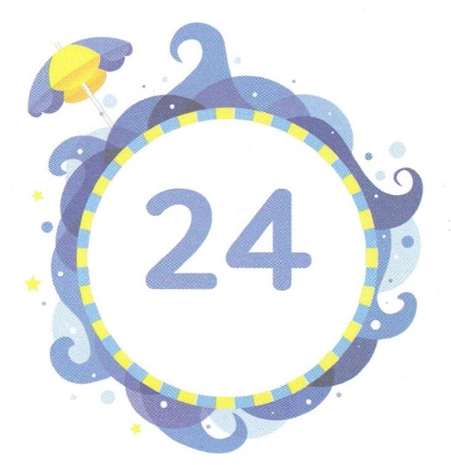

みことば　あんしょう

あま～い

１１３

113とは、みことばを　１にち　３かい　３かいずつ　よめば

　　　　　　いっしゅうかんに　おぼえることが　できるという　いみです。

あまくて　ふしぎな　かみさまの　みことばを　まいにち　よみましょう。

よく　みえる　ところに　はっておいて　いっしゅうかん

くりかえし　よんで　みことばを　おぼえましょう

　イエスは　かれに　いわれた。

「わたしが　みちで　あり、

しんりで　あり、いのち　なのです。

わたしを　とおして　でなければ、

だれひとり　ちちの　みもとに

くることは　ありません。

ヨハネ1４しょう６せつの　みことば

げつようび

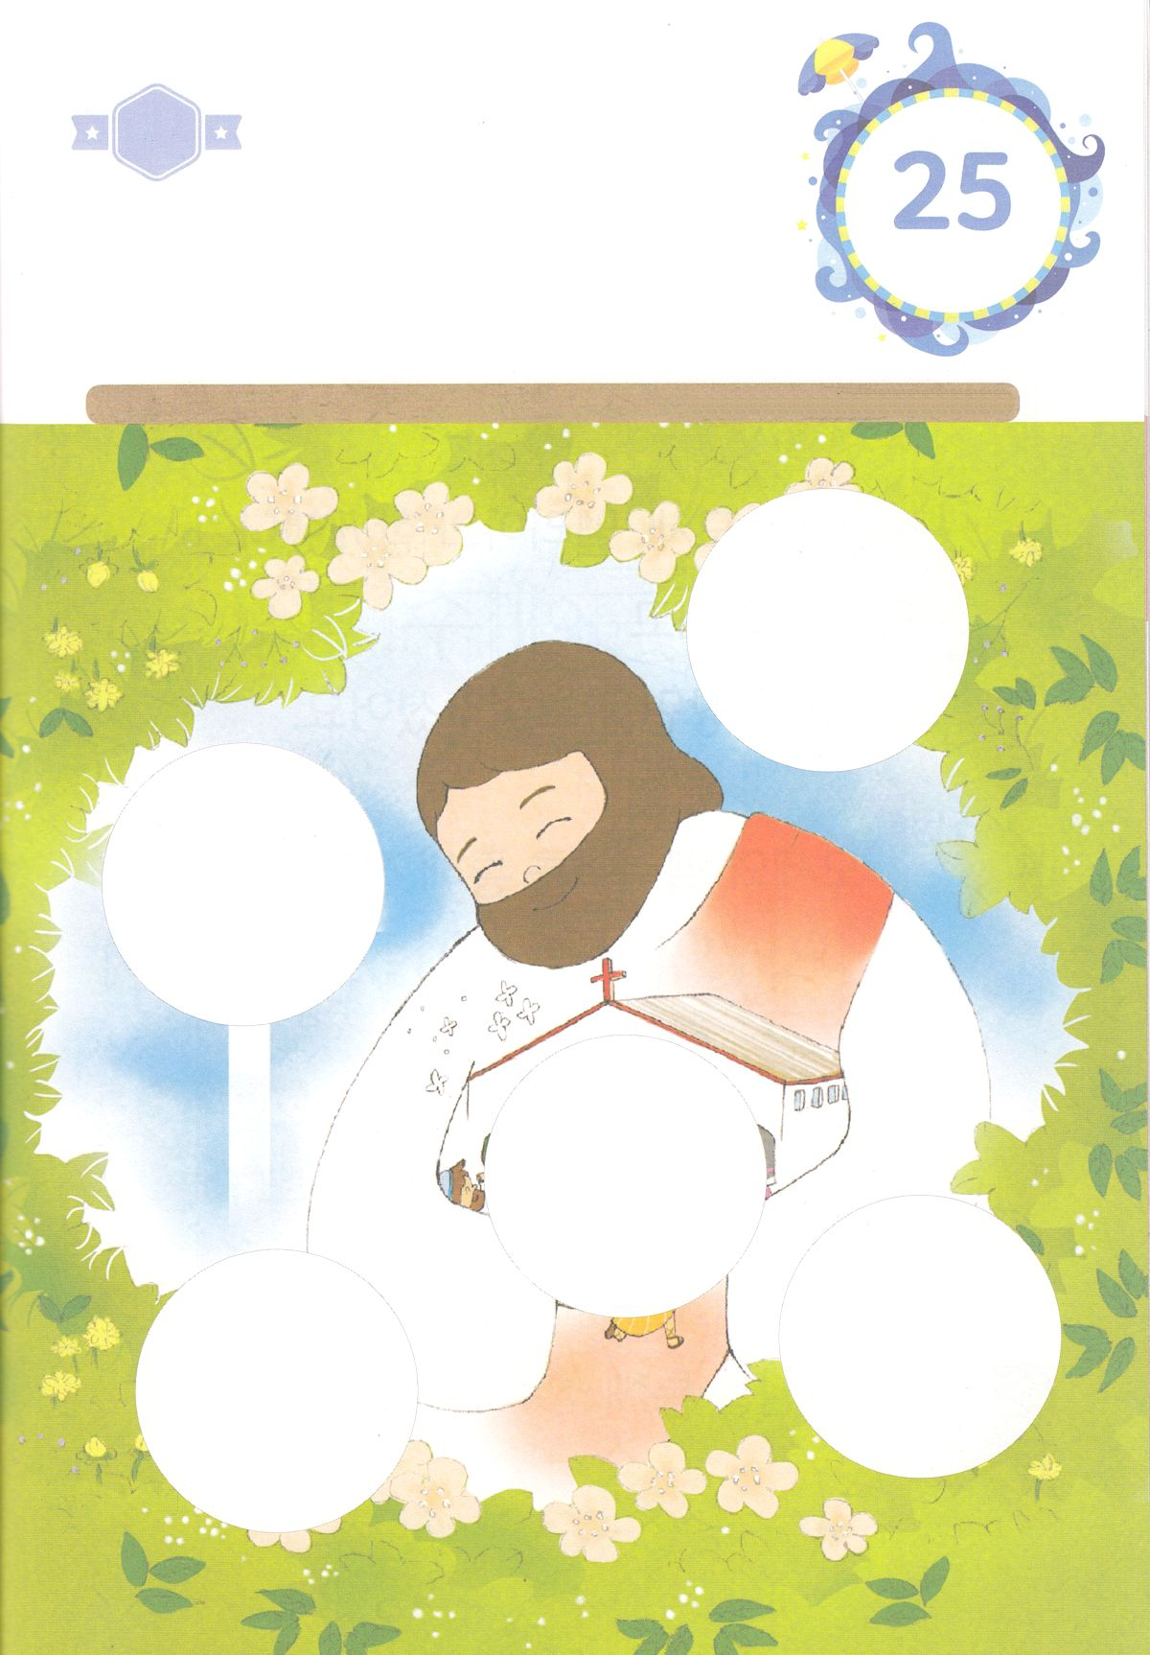

きりはりしよう

はるところ

はるところ

はるところ

はるところ

はるところ

きって　はりましょう（つぎのページをつかってください）

すべてのひとは　かみさまの　やくそくを　やぶる　つみを　おかして

かみさまから　はなれて　サタンの　どれいになって　いきています。

わたしは　この　じんせいの　もんだいを　かいけつ　してくださった

かたは　ただ　イエス・キリストだけで　あることを　しんじます。

わたしを　すくってくださった　キリスト・イエスさまに

かんしゃしましょう。　したの　えを　みて　あいている　ところに

あう　えを　つぎのページから　きりとって　はって　えを　かんせい

しましょう

ちょき　ちょき

かようび

　じゅんびする　もの：　はさみ　のり　つぎのページ

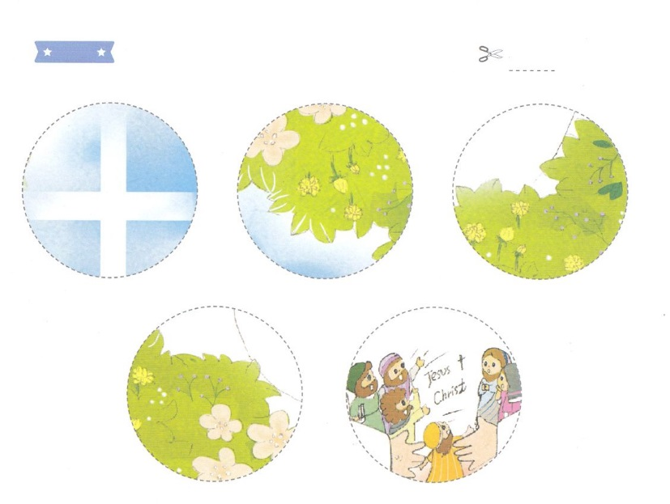

ふろく　　　まえの　ページで　つかいましょう　　　　　 　せんを　はさみで　きりましょう

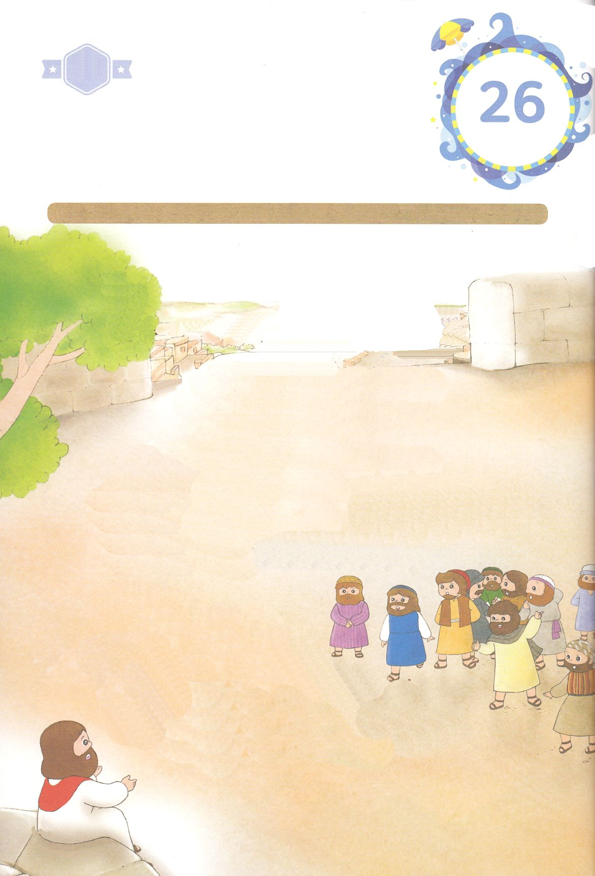

「そこで、モーセ、エリヤと　いっしょに

おられたのですが、みんなが　きえて、

イエスさまだけが　のこる　ばめんを

みせて　くださいました。

モーセとエリヤを　とおして　つたえられた

けいやくの　しゅじんこうが

イエスさまです。

すべての　みことばが

キリストとして　こられる

イエスさまを　とおして　じょうじゅしました。

はーい！

わたしです！

かくしんさがし

すいようび

かくしんの　ないようを　こころに　きざみましょう

きょうも　パパとママと　いっしょに　れいはいしましょう。

きょうの　みことばで　じゅうような　たんごを　もういちど

かんがえてみましょう。したの　ないようを　よんで

じゅうような　たんごを　なぞって　かきましょう。

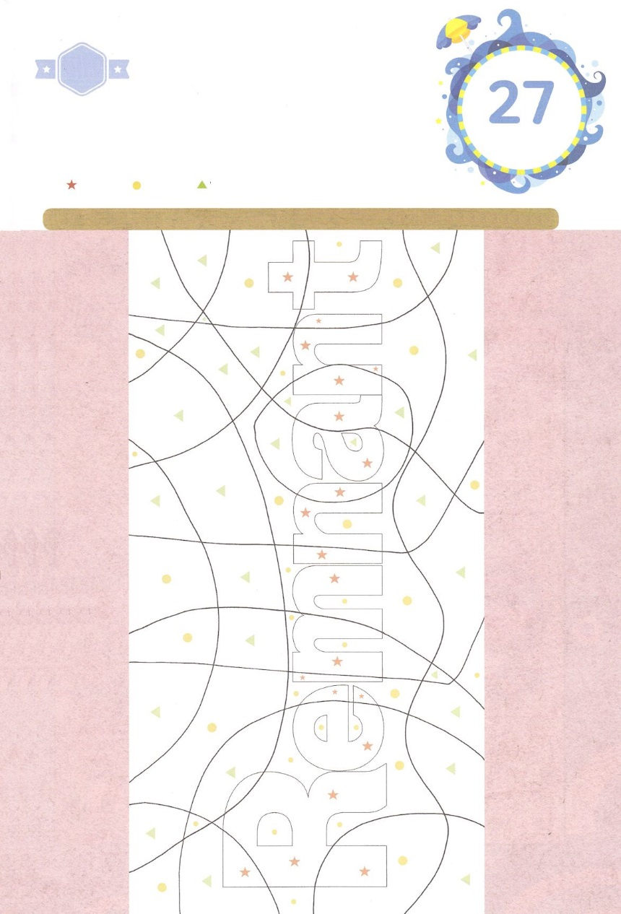

さがして　いろをぬろう

かくれている　えを　みつけたり　きれいに　いろを

ぬったり　しましょう

わたしが　イエス・キリストは　じんせいの　すべての　もんだいを

かいけつして　くださったことを　しることは　かみさまの　プレゼント

です。この　プレゼントを　くださった　かみさまに　かんしゃして

したの　えに　いろを　ぬりましょう

　あかいろ　　きいろ　　　みどりいろ

どこ？

もくようび

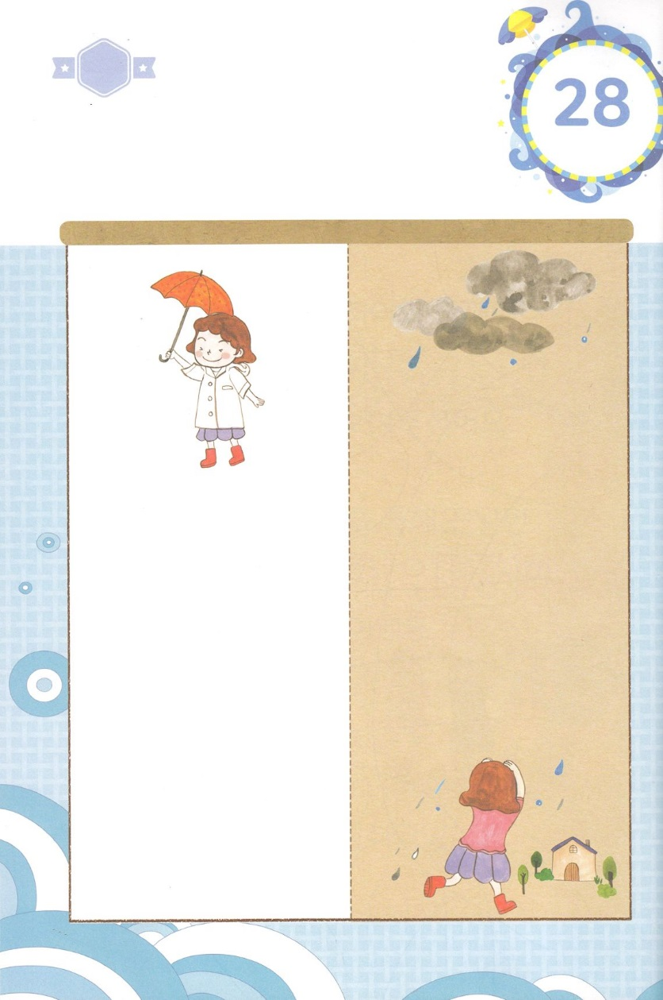

ひょうげんしよう

きんようび

パパとママと　いっしょに　おはなしして

かみさまが　よろこばれる　かんがえ　ことば　こうどうを

えで　ひょうげんしましょう。

わたしたちに　イエス・キリストは　すべてであり　かんぜんであり

じゅうぶんです。　かみさまを　はなれて　うまれた　にんげんの

こんぽんもんだいを　かいけつして　くださった　からです。

うれしいことが　ありますか。もしかして　こころが　かなしい　ことは

ありますか。パパと　ママと　いっしょに　はなしを　してみましょう。

そして　かみさまに　いいたい　おはなしを　じか　えで　ひょうげんしてみましょう。

ひそひそ

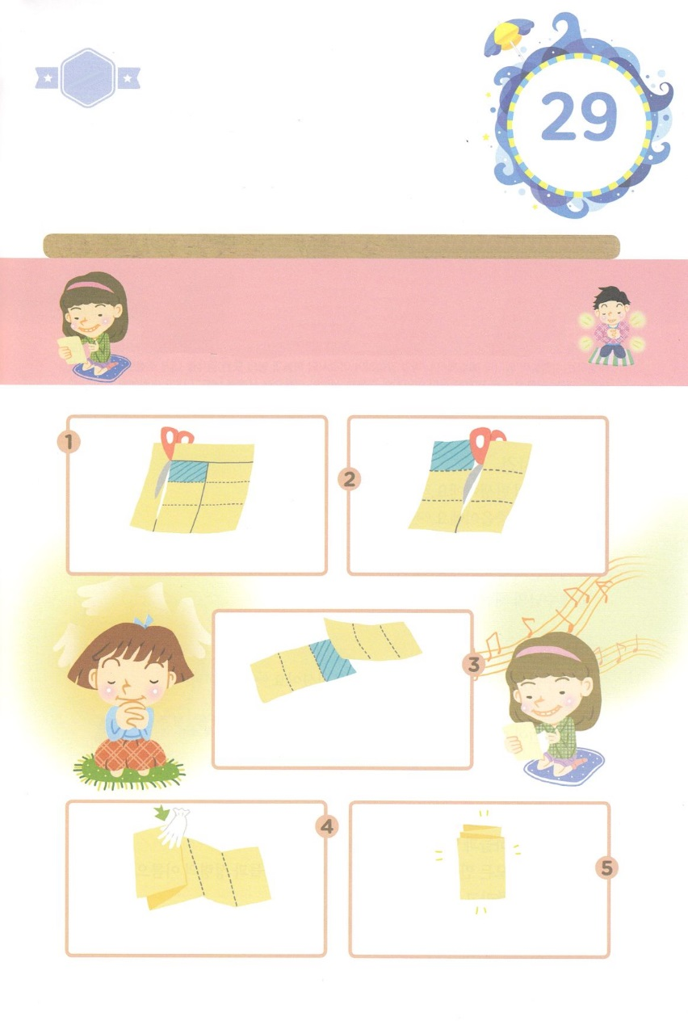

ワーク

パッパ

パッパ

たのしい　ワークをして　いっしゅうかんの　みことばを

こころに　きざみましょう

ふくいんを　あじわう　いのりで　ふくいんを　もっと　ふかく

さとることが　できます。「レムナント　いのり　カード」を

かつようして　かくされた　ふくいんが　あらわれるように

パパと　ママと　いっしょに　おいのりしましょう。

じゅんびする　もの：はさみ、のり、つぎの　ページ

　　　　　　　「レムナント　いのりカード」　つくろう

　つぎのページと　そのつぎのページを　せんで　　　　　まんなかの　たての　せんを　きります。

　きりぬいて、うらと　おもてで　はりあわせます。

　　　　　　　　　　　　　　②のうらの　「のり」とかいた　ななめせんの

　　　　　　　　　　　　　　ぶぶんと　⑦のうらの　「のり」とかいた

　　　　　　　　　　　　　　ななめせんの　ぶぶんが　あうように　のりで

　　　　　　　　　　　　　　はりましょう。

　　「ひょうし」を　いちばんまえに　くるように　　　　　　ていこく　いのりの　ときごとに

　　して　てんせんで　ジグザグに　いのりの　　　　　　　　いのりぶんを　みて　いのるように

　　カードを　おりましょう。　　　　　　　　　　　　　　　しましょう

どようび

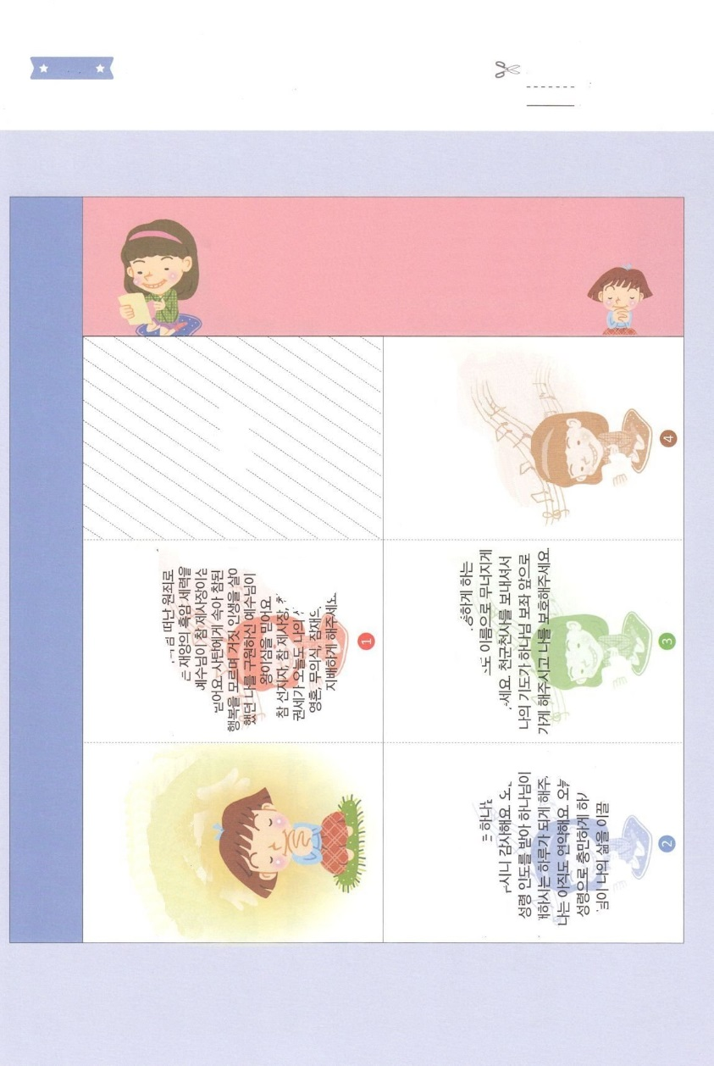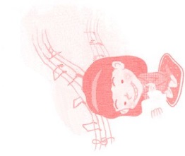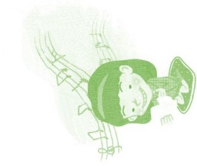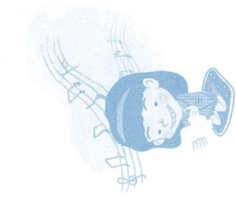

ふろく　　　まえの　ページで　つかいましょう　　　　　　　　　　　　　　　　　　せんを　はさみで　きりましょう

つぎのページと　おもてと　うらで　はりあわせてください

　　　　　　　　　　　　　　　　　　　　　　　　　　　　　　　　　　　　　　　　おもて

「レムナント　いのりカード」

レムナント

いのりカード

**キリストをあじわういのり**

ふっかつされた　キリストが

わたしの　じんせいの

しゅじんとなって　わたしの

こころの　なかに

せいれいで　ともにおられる

かみのこどもと　してくださって

ありがとうございます。

きょうも　せいれいに　みちびかれて

かみさまが　よろこばれる

いちにちに　なりますように。

わたしは　まだ　よわいです。

きょうも　せいれいで　みたして

くださって　かみさまが　わたしの

せいかつを　みちびいて　ください。

**すくいの　しゅくふく**

きょうも　わたしを　だます

サタンの　せいりょくが

すべてを　したがわせる

イエス・キリストの

おなまえによって

くずれますように。

てんのぐんぜいと　みつかいが

おくられて　わたしの　いのりが

かみさまの　みざの　まえに

いくように　してくださり

わたしを　まもってください。

**すくいの　しゅくふく**

すくわれた　わたしは　このちで

いきる　あいだにも　てんごくの

こくせきを　あじわう　ものであると

しんじます。　すくわれた　わたしに

このよを　いかす

せかいふくいんかの　こたえを

くださる　かみさまに　えいこうを

ささげる　せいかつを　いきることが

できますように

**キリストをあじわういのり**

かみさまを　はなれて　のろいに

おちいった　わたしを　すくってくださる

まことの　よげんしゃが　イエスさまで

あることを　しんじます。　かみさまを

はなれた　げんざいによって　くる

わざわいの　くらやみの　せいりょくを

うちやぶって　くださった　イエスさまが

まことの　さいしで　あることを

しんじます。サタンに　だまされて

ほんとうの　しあわせを　しらない　うその

じんせいを　いきるしか　なかった

わたしを　すくってくださった

イエスさまが　まことの　おうで　あると

しんじます。

まことの　よげんしゃ、まことの　さいし、

まことの　おうの　けんいが　きょうも

わたしの　かんがえ　こころ　たましい

むいしき　せんざいいしき　まで

しはいして　くださいますように。

の　り

ふろく　　　　　　　　　　　　　　　　　　　　　　　　　　　　　　　　　　　　　せんを　はさみで　きりましょう

まえのページと　おもてと　うらで　はりあわせてください

　　　　　　　　　　　　　　　　　　　　　　　　　　　　　　　　　　うら

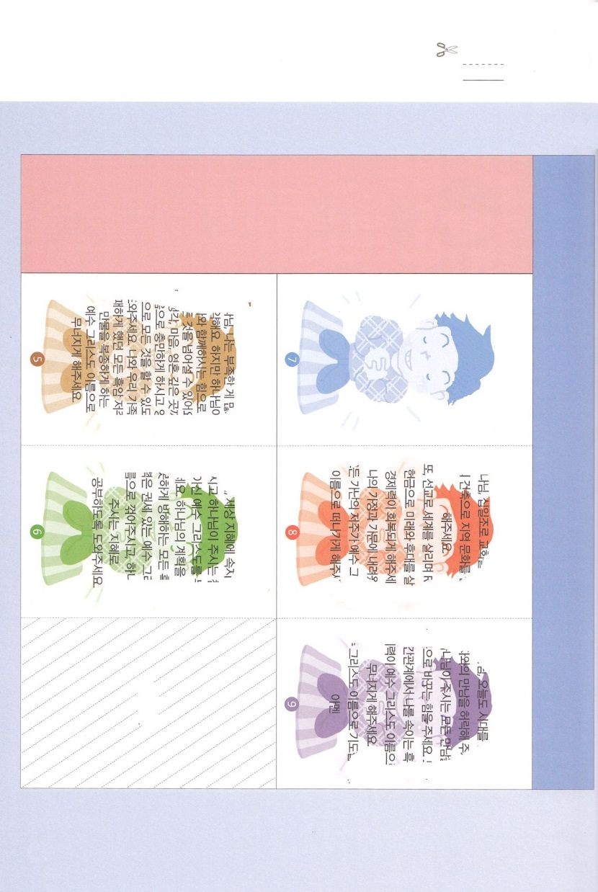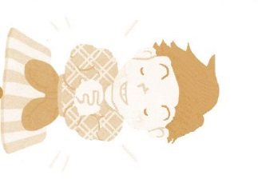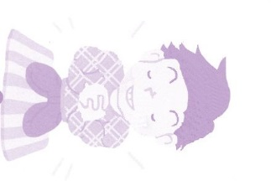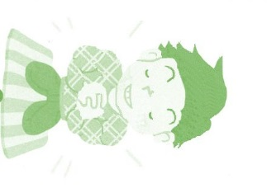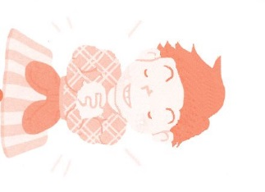

**にくたいの　ちから**

かみさま、せかいふくいんかを

するくらい　たいりょくが

つきますように。わたしも

しらない　びょうきが　あれば

イエス・キリストの　おなまえで

すべての　びょうきが

きえさりますように。

わたしの　よわさと

とぎれやすい　しゅうちゅうりょくが

イエス・キリストの　おなまえに

よって　いやされますように。

**であいの　ちから**

かみさま、　きょうも　じだいを

いかす　でしとの　であいを

あたえてくださり　かみさまが

くださる　すべての　であいを

しゅくふくに　かえる　ちからを

ください。すべての

にんげんかんけいで　わたしを

だます　くらやみの　せいりょくが

イエス・キリストの　おなまえで

くずれますように。

イエス・キリストの　おなまえで

おいのりします。アーメン

**けいざいの　ちから**

かみさま、じゅうぶんのいち

けんきんで　きょうかいを　いかして

きょうかいの　けんちくを　して

ぶんかを　いかすことが

できますように。

また、せんきょうで　せかいを

いかして　ＲＵＴＣけんきんで

みらいと　つぎのせだいを　いかす

けいざいりょくが　かいふく

しますように。

わたしの　かていと　かけいに

つたわる　すべての　まずしさの

のろいが　イエス・キリストの

おなまえに　よって　はなれさり

ますように。

**ちえの　ちから**

かみさま、　このよの　ちえに

だまされないで　かみさまが

くださる　まことの　ちえである

イエス・キリストを　あじわう

ことが　できますように。

かみさまの　けいかくを

さとれないように　させて

じゃまをする　すべての　くらやみの

せいりょくは　けんいある

イエス・キリストの　おなまえに

よって　うちくだかれ

かみさまが　くださる　ちえで

べんきょうが　できるように

たすけてください。

**れいてきな　ちから**

かみさま、わたしは　たりないことが

おおくて　よわいです。　しかし

かみさまが　わたしと　ともに

おられる　ちからで　すべての

ことを　のりこえられます。

わたしの　かんがえ　こころ

たましいの　ふかい　ところまで

ふくいんで　みたしてくださり

れいてきな　ちからで　どんなこと

でも　できるように　たすけて

ください。わたしと　かぞくを

しっぱいさせる　すべての

くらやみの　のろいが　すべてを

したがわせる　イエス・キリストの

おなまえによって　くずれますように

の　り